Консультация для родителей

«Патриотическое воспитание детей начинается с семьи»

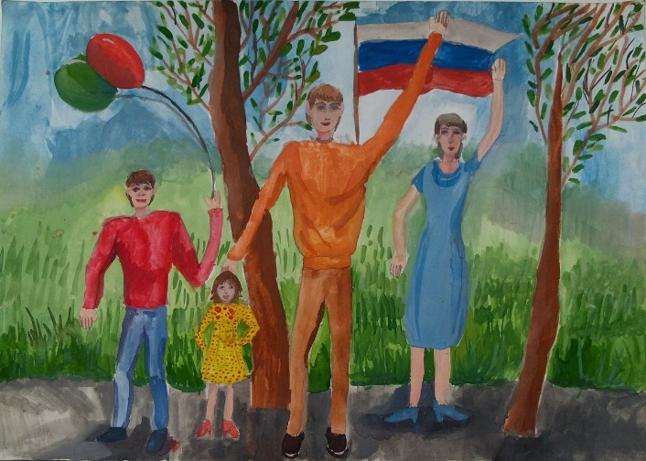
Патриотическое воспитание ребёнка – это основа формирования гражданина. Как известно, любовь к Родине начинается с формирования положительного отношения к самым близким людям-отцу, матери, дедушке, бабушке, с любви к своему дому, улице, на которой живёт ребёнок, детскому саду, школе, городу. Безусловно, основа воспитания человека закладывается в семье. Патриотическое воспитание, интерес к духовному началу нашей жизни тоже должны начинаться в семье. Но условий для этого сегодня, к сожалению, мало. И дело тут не в отсутствии у родителей времени для педагогических бесед со своими детьми, а в нашем желании оградить их от трудных задач, работы, духовных усилий. Каждая семья – это свой замкнутый мир и своя жизнь, свои радости и печали, заботы и традиции, свой быт. .
В современной семье большую часть времени ребенок общается с мамой. Именно с ней складываются доверительные отношения, обсуждаются тревоги, вопросы, потребности. Однако для детей не менее важно и общение с папой. Чем чаще отец общается с ребенком, тем более тесными становятся эмоциональные связи, а чем раньше отец приобщается к уходу за малышом, тем сильнее и глубже его родительские чувства.
Установлено, что в семьях, в которых родители тратят много времени на беседы, игры с детьми, дети лучше развиваются. Однако доказано, что дети, лишенные возможности общаться с родителями или с одним из них, обладают повышенной чувствительностью, испытывают трудности в налаживании контактов со сверстниками. Серьезную опасность для развития ребенка представляет отсутствие эмоций, ласки, теплоты при пусть даже и полноценном удовлетворении его физиологических потребностей. Только постоянное общение родителей с ребенком способствует установлению глубоких эмоциональных связей, рождает обоюдную радость.
Воспитание детей в любви и уважении к родителям, почитании предков – одна из ведущих идей педагогики. Другая идея – растить будущего семьянина с малых лет путем формирования положительных нравственных качеств (трудолюбия, терпимости, уступчивости, прилежания, скромности, честности) .
Специальные социологические и психолого-педагогические исследования показали, что семья и детский сад, имея свои особые функции, не могут заменить друг друга и должны взаимодействовать во имя полноценного развития ребенка.
Рекомендации для родителей.
Если в детстве ребенок испытывал чувство жалости к другому человеку, радость от хорошего поступка, гордость за своих родителей, восхищение от соприкосновения с прекрасным подвигом, он приобрел эмоциональный опыт. Тем самым будут построены пути для ассоциаций эмоционального характера, а это является основой, фундаментом более глубоких чувств, условием полноценного развития человека.
Воспитание маленького патриота начинается с самого близкого для него - родного дома, улицы, где он живет, детского сада.
Обращайте внимание ребенка на красоту родного города
Учите ребенка правильно оценивать свои поступки и поступки других людей.
Читайте ему книги о родине, ее героях, о традициях, культуре своего народа
Поощряйте ребенка за стремление поддерживать порядок, примерное поведение в общественных местах.
Во время прогулки расскажите, что находится на вашей улице, поговорите о значении каждого объекта.
Дайте представление о работе общественных учреждений: почты, магазина, библиотеки и т. д. Понаблюдайте за работой сотрудников этих учреждений, отметьте ценность их труда.
Вместе с ребенком принимайте участие в труде по благоустройству и озеленению своего двора.

